Strategy: antes e depois do padrão
Vermelho = problema (acoplamento por if/elif). Verde = a diferença que o padrão Strategy introduz — cada classe com sua própria regra de negócio.
Sem o padrão | Com o padrão Strategy
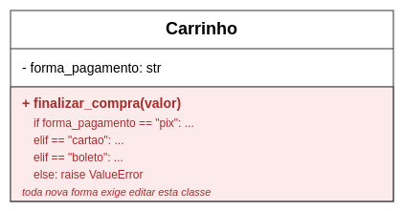 | 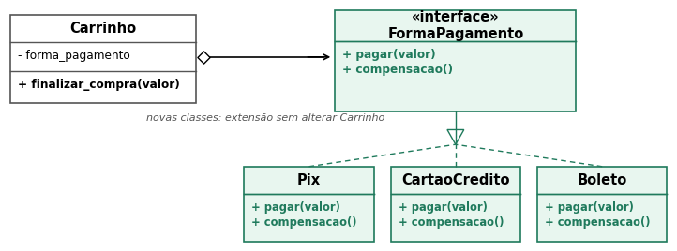
class Carrinho:  def __init__(self, forma_pagamento):  self.forma_pagamento = forma_pagamento  def finalizar_compra(self, valor):  if self.forma_pagamento == "pix":  print(f"Pix: R${valor}")  elif self.forma_pagamento == "cartao":  print(f"Cartão: R${valor}")  elif self.forma_pagamento == "boleto":  print(f"Boleto: R${valor}")  else:  raise ValueError("inválida") | from abc import ABC, abstractmethod  class FormaPagamento(ABC):  @abstractmethod  def pagar(self, valor): ...  @abstractmethod  def compensacao(self): ...  class Pix(FormaPagamento):  def pagar(self, valor):  return valor * 0.95 # 5% desconto  def compensacao(self):  return date.today()  class CartaoCredito(FormaPagamento):  def pagar(self, valor):  return valor * (1 + 0.02*(self.parcelas-1))  def compensacao(self):  return date.today() + timedelta(30)  class Boleto(FormaPagamento):  def pagar(self, valor):  return valor + 2.50 # taxa fixa  def compensacao(self):  return date.today() + timedelta(2)  class Carrinho:  def __init__(self, forma_pagamento):  self.forma_pagamento = forma_pagamento  def finalizar_compra(self, valor):  return self.forma_pagamento.pagar(valor)
Diferença central: à esquerda, adicionar uma forma de pagamento significa editar finalizar_compra() e arriscar quebrar as demais. à direita, cada regra (desconto, juros, taxa, prazo) vive na sua própria classe; o Carrinho nunca muda e só delega.

